
Rapport Mobilité Alternative
GROUPE NRME
01/01/2023

HARKATI Rayane
BOUZIDIA Nassim
ELOUANE Henry
ELENDEY Sidi Mohamed

Objectif :
● Afficher les différents mobilités alternative autour de soi, en se focalisant sur les vélos, bus et gares de La Rochelle correspondante au fichier JSON sur un fond de carte dans une page web, à l’aide des API suivantes :
- Leaflet
- Api.agglo.larochelle.fr
- Ressources.data.sncf.com
● Contraintes :
- Chaque point de localisation est marqué par un point de localisation.
- Un champ de texte indique les informations concernant les heures de depart du train, disponibilités de vélo et les arrêts de bus.
- Compatibilité navigateurs : Firefox ou Chrome.

Réalisation :
Pour faire cela on va avoir besoin de coder en HTML et CSS l'habillage du site :

Code et solution succinctement commenté :
  - Document HTML:
- Le head:

- <!DOCTYPE html>
- <html lang="en">
- <head>
- <meta charset="UTF-8">
- <meta http-equiv="X-UA-Compatible" content="IE=edge">
- <meta name="viewport" content="width=device-width, initial-scale=1.0">
- <!-- titre du document -->
- <title>Mobilité alternative La Rochelle </title>
- <!-- notre css -->
- <link href="css/style.css" rel="stylesheet" type="text/css" />
- <!-- Importer la feuille de qui est hébergée par Google Fonts -->
- <link href="https://fonts.googleapis.com/css2?family=Open+Sans:wght@400;700&family=Poppins:ital,
- wght@0,100;0,200;0,300;0,400;0,500;0,600;0,700;0,800;0,900;1,100;
- 1,200;1,300;1,400;1,500;1,600;1,700;1,800;1,900&display=swap" rel="stylesheet">
- <!-- css de leaflet -->
- <link rel="stylesheet" href="https://unpkg.com/leaflet@1.9.3/dist/leaflet.css"
- integrity="sha256-kLaT2GOSpHechhsozzB+flnD+zUyjE2LlfWPgU04xyI=" crossorigin="" />
- <!-- script de leaflet -->
- <script src="https://unpkg.com/leaflet@1.9.3/dist/leaflet.js"
- integrity="sha256-WBkoXOwTeyKclOHuWtc+i2uENFpDZ9YPdf5Hf+D7ewM=" crossorigin=""></script>
- <!-- notre script test.js-->
- <script src="js/test.js" defer></script>
- <!-- script de minification -->
- <script src="js/axios.min.js"></script>
- <div class="bg-image"></div>
- <!-- header c’est une liste qui contient 3 champs -->
- <div>
- <nav>
- <ul>
- <li><a href="index.html">Home</a></li>
- <li><a href="https://yelo.agglo-larochelle.fr/lignes-et-plans/"target="_blank">Services YELO</a></li>
- <li><a href="team.html">TEAM</a></li>
- </ul>
- </nav>
- </div>
- <!--fin header-->
- </head>

- Le body :

<body>
<div class="titre">
<h1>Mobilité LA ROCHELLE </h1>
</div>
<div class="contact-in">

<div class="contact-map">
<!-- div obligatoire pour la carte -->
<div id="map"></div>

</div>
<div class="contact-form">
<h1>Selectionner une station</h1>
<form>
<!--list de mobilite disponible -->
<!-- des toggle switch pour que l’utilisateur il choisis le moyen de transport qu’il veut -->
<ul id='list' style="list-style-type: none ">
<li class=" transport">Vélo</li>
<label class="switch">
<input type="checkbox" id="boutonVelo"/>
<span></span>
</label>
<li class="transport">Bus</li>
<label class="switch">
<input type="checkbox" id="boutonBus"/>
<span></span>
</label>
<li class="transport">Train </li>
<label class="switch">
<input type="checkbox" id="boutonGare"/>
<span></span>
</label>
</form>
<br>
<br>
</ul>
<!-- Button Geolocalisation -->
<div class="contact-form">
<button class="buttonG" role="button" id="boutonGeolocaliser">GEOLOCALISATION</button>
<p class="contact-form-textarea" id="infos" >Test </p>
</div>
</div>
</body>
</html>

b. Fichier CSS :
Tout d’abord concernant le fond du site on a choisi une image du vieux port de la Rochelle qui représente bien la ville.
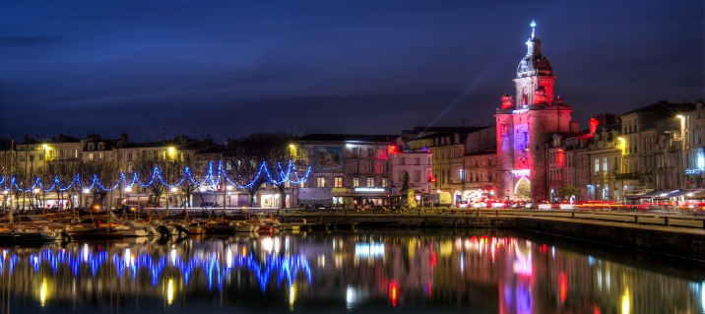
Choisir les couleurs compatibles avec l’arrière-plan et la carte map.
Ajouter

c. Fichier JS
On a également besoin de coder en JS pour récupérer les APIS des vélos, bus et gares et de les exploiter, voici ce qu'on a fait :
-Faire afficher la carte avec Leaflet,
-Récupérer l'api des vélos yélo de La Rochelle sur Api.agglo.larochelle.fr
-Assigner chaque emplacement de vélo yélo à un marqueur sur la carte,
-Faire afficher le nom de la station de vélo, le nombre d'accroches libres et le nombre de vélos disponibles lorsque l'on clique sur un marqueur de vélo,
-Assigner la fonction qui affiche ou enlève les marqueurs des vélos à un bouton,
-Récupérer l'api des arrêts de bus de La Rochelle,
-Assigner chaque emplacement d'arrêt de bus à un marqueur sur la carte,
-Faire afficher le nom de l'arrêt de bus lorsque l'on clique sur un marqueur d'arrêt de bus,
-Assigner la fonction qui affiche ou enlève les marqueurs des arrêts de bus à un bouton,
-Récupérer la géolocalisation avec le Navigator. Géolocalisation,
-Faire correspondre la géolocalisation et l'affichage de la carte,
-Ajouter un marqueur sur la position de l'utilisateur,
-Faire afficher tous les marqueurs de vélos et d'arrêts de bus dans un rayon de 500m autour de la localisation de l'utilisateur,
-Assigner la fonction de géolocalisation à un bouton,
-Récupérer les apis des gares SNCF,
-Sélectionner uniquement les gares de La Rochelle et leur assigner un marqueur sur la carte,
-Assigner la fonction qui affiche les gares à un bouton,
-Faire une fonction qui affiche la destination des trains au départ et leur heure de départ d'une gare lorsqu'on clique sur son marqueur sur la carte,
-Faire une fonction qui affiche la liste des gares desservies du trajet d'un train
-l'heure d'arrivée à chaque gare et trace un trait entre les gares lorsqu'on clique sur sa destination dans la liste.

Illustration de résultats:

• Cas station vélo:
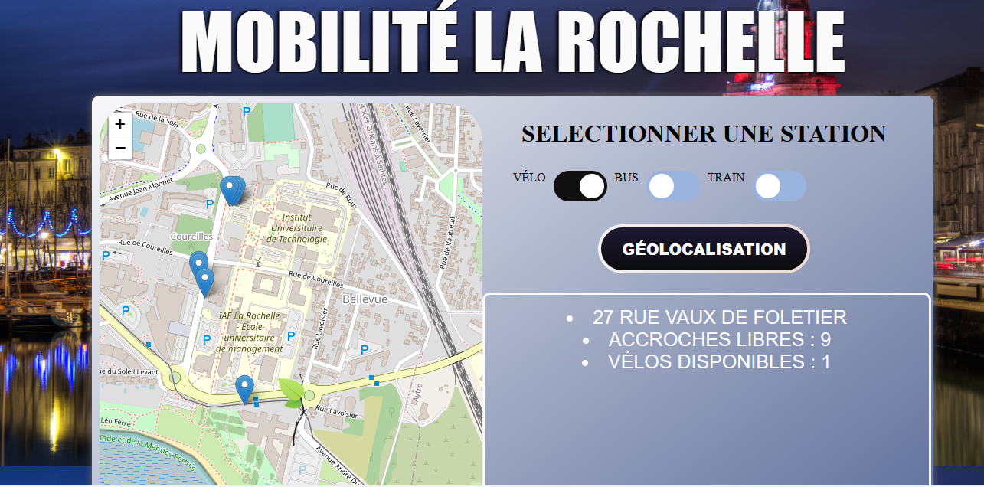

- Cas arrêt de bus:
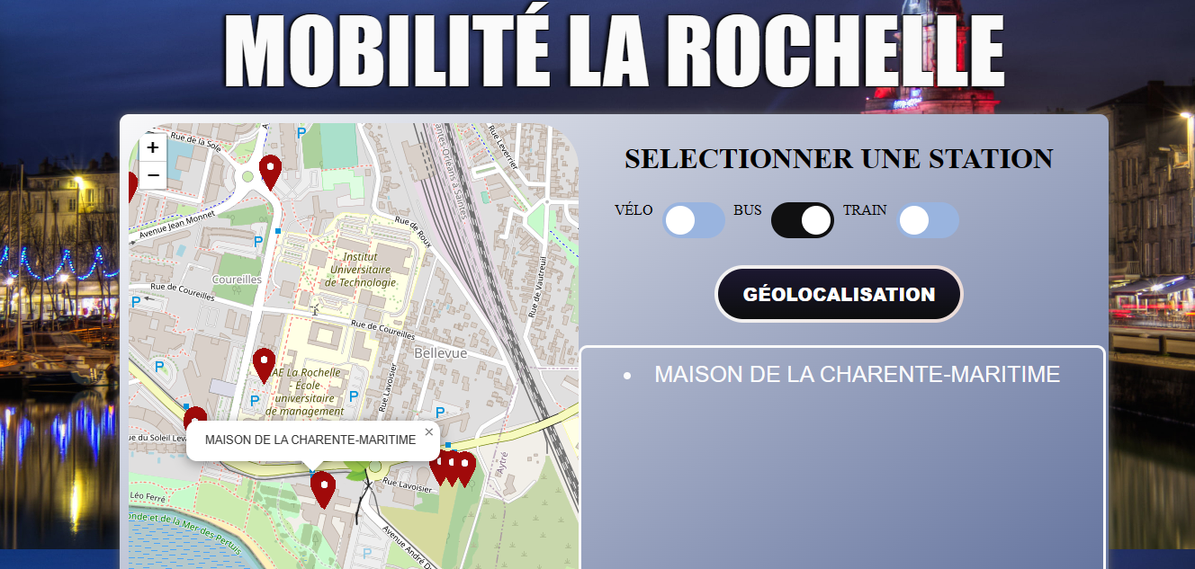
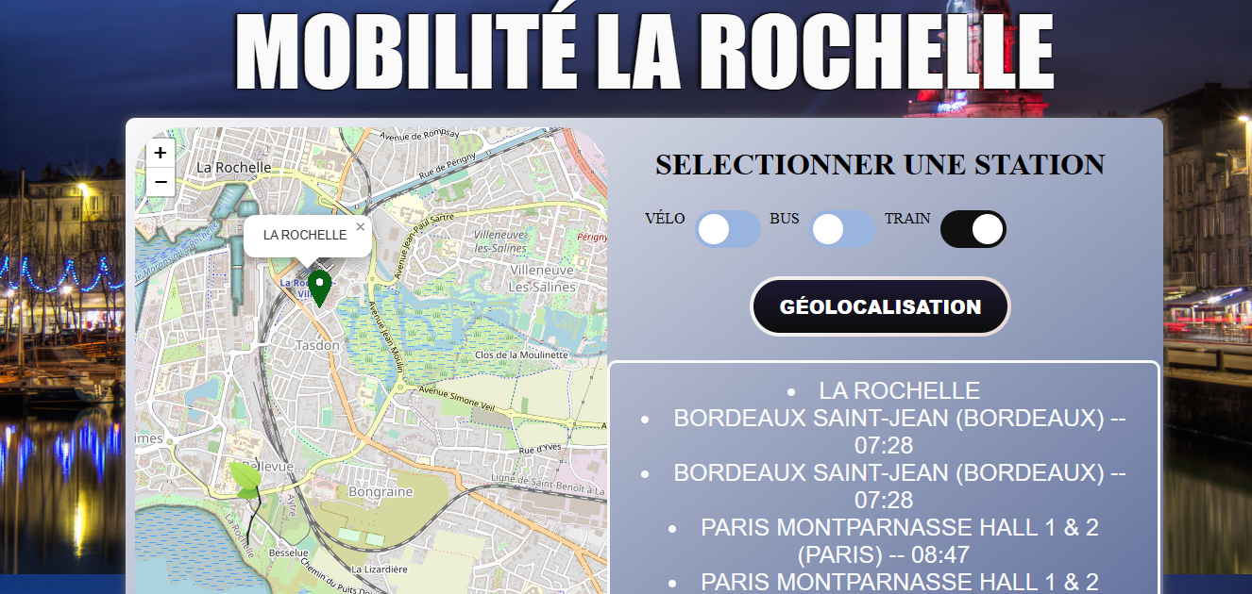
Cas gare de train :

